STÄDDAG FÖR KARLSBORGS SAMFÄLLIGET

SÖNDAG DEN 27 APRIL kl 10-14
SAMLAS VI FÖR ATT STÄDA PÅ VÅRT OMRÅDE.
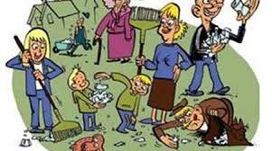
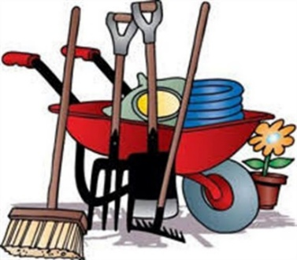

Trevligt om vi samlas kl 10.00 vid containern för att prata ihop oss om vad som bör göras och var arbetskraften behövs bäst.
Lekplatsen renoverades i höstas men lite uppsnyggning efter vintern kan nog behövas. Områdena kring garagen finns alltid behov av att kolla upp. Grusgången mellan Rodergatans längor blev nygrusad i höstas men ogräs måste hållas undan. Meddela gärna styrelsen när ni kommer på saker som borde ses över! För övrigt föreslår styrelsen att kontaktpersonen får ansvara för att varje länga sköter sitt ansvarsområde. Och för allas trevnad hoppas vi att alla ställer upp i mån av tid, ork och kraft.

Tyvärr har vi inte heller någon gemensam fika på området utan hoppas att detta ordnas inom varje länga.


Ps den som har förhinder på söndag kan kanske göra ett handtag någon dag innan eller efter. Kolla med kontaktpersonen och/eller era grannar.

